Lufto shkakun e jo pasojen  Keto dite me te drejt opinioni ne Kosove ka ngritur zerin ne denimin e dhunimin te vajzes adolshente. Me bie ne sy se shumica i denojne aktet e tilla deri thirrjen per denime maksimale per te perfshiret. Mirepo pak kush qe shkon me tutje per te kuptuar shkaqet, me se largu shkojn deri te: kapja e shtetit.  Ky rast shplon nje teresi te sistemeve, deshtime te institucioneve sigurisht. Ka deshtuar institucioni arsimor, ka deshtuar institucioni policor, ka deshtuar institucioni prokurorial, ka deshtuar institucioni gjyqesor. Gjate diksutimeve ne Kuvend, u shpalosen se raste te njejta ka edhe ne isntitucionet tjera, dmth ka deshtim tek te gjitha intitucionet e Kosoves. Cka tregon deshtimi i teresise se sistemeve?  Deshtimi i teresise se sistemeve deshmon:  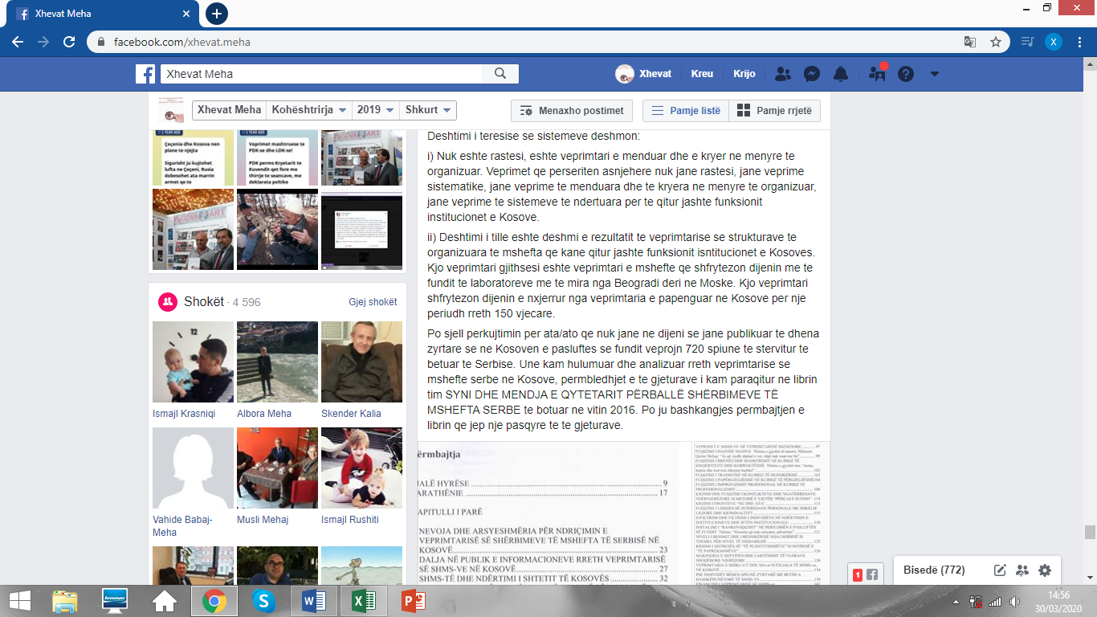  - Nuk eshte rastesi, eshte veprimtari e menduar dhe e kryer ne menyre te organizuar. Veprimet qe perseriten asnjehere nuk jane rastesi, jane veprime sistematike, jane veprime te menduara dhe te kryera ne menyre te organizuar, jane veprime te sistemeve te ndertuara per te qitur jashte funksionit institucionet e Kosove.  - Deshtimi i tille eshte deshmi e rezultatit te veprimtarise se strukturave te organizuara te mshefta qe kane qitur jashte funksionit isntitucionet e Kosoves. Kjo veprimtari gjithsesi eshte veprimtari e mshefte qe shfrytezon dijenin me te fundit te laboratoreve me te mira nga Beogradi deri ne Moske. Kjo veprimtari shfrytezon dijenin e nxjerrur nga veprimtaria e papenguar ne Kosove per nje periudh rreth 150 vjecare.  Po sjell perkujtimin per ata/ato qe nuk jane ne dijeni se jane publikuar te dhena zyrtare se ne Kosoven e pasluftes se fundit veprojn 720 spiune te stervitur te betuar te Serbise. Une kam hulumuar dhe analizuar rreth veprimtarise se mshefte serbe ne Kosove, permbledhjet e te gjeturave i kam paraqitur ne librin tim SYNI DHE MENDJA E QYTETARIT PËRBALLË SHËRBIMEVE TË MSHEFTA SERBE te botuar ne vitin 2016. Po ju bashkangjes permbajtjen e librin qe jep nje pasqyre te te gjeturave. | 